Директору “Управляющей Компании”
должность, название компании
Петрову ИИ
ФИО руководителя
от
Иванова ИИ
ФИО заявителя

Заявление
-----------------------------------------------
Адрес проживания
-----------------------------------------------
Контактный телефон

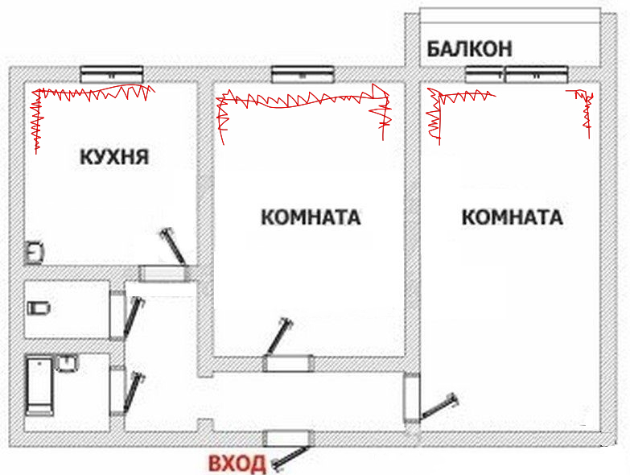
Прошу рассмотреть мое заявление об обследовании межпанельных соединений в моей квартире.
Довожу до вашего сведения, что в занимаемой мной квартире при оттепелях в маленькой комнате намокают углы стен, и появляется плесень. На кухне появляется протечка вдоль правой стены. Прошу вас принять незамедлительные меры по устранению причин данных явлений.
В занимаемой мной трехкомнатной квартире, расположенной в первом подъезде на пятом этаже окна кухни и комнаты с балконом выходят на сторону подъезда. Маленькая и большая комнаты на другую сторону дома.
По кухне
С окончанием зимы в углу правой стены от входа появляется с регулярностью протечка и плесень в верхнем углу. У соседей нижних этажей 4-ого и 3-его происходит тоже самое.
По большой комнате
С окончанием зимы происходит намокание обоев на стене с правой сторон от входа, в нижнем уличном углу появляются протечки, от которых вспучивается покрытие пола, а в верхнем уличном углу становится видна плесень. У соседей нижних этажей, четвёртого и третьего, происходит то же самое.
По маленькой комнате
В углах, примыкающих к уличной стене, намокают обои, причём от потолка до пола. После отодвигания мебели от намокающей стены обнаружены чёрные пятна грибка. То же самое и на стене с другой стороны от окна.
В квартире вместе с нами проживает маленький грудной ребёнок, и нахождение его в таких жилищных условиях, подвергающих опасности его здоровье, он находиться не может. Другого жилья у нас нет, а посему настоятельно просим принять все возможные меры к устранению причин, приводящих к санитарно неблагополучному состоянию квартиры. В противном случае вынуждены будем обратиться за помощью в госжилинспекцию. Прошу сообщить мне о принятых мерах, чтобы оценить их достаточность.
“12” июля 2016 г. И.И. Иванов.

дата подпись

заявление на ремонт межпанельных швов образец скачать http://www.promalpservice.ru/kak-napisat-zayavlenie-na-remont-mezhpanelnyh-shvov-obrazec.html Компания ООО АссолЪ Герметизация межпанельных швов
Ремонт балконов последних этажей Ремонт межпанельных швов
Технология заделки межпанельных швов

ФИО

